宁波大学“移动学工”安装方法

第一步：  下载/安装 | Android二维码下载 Iphone二维码下载  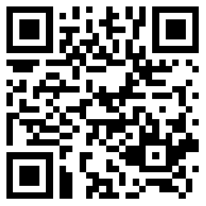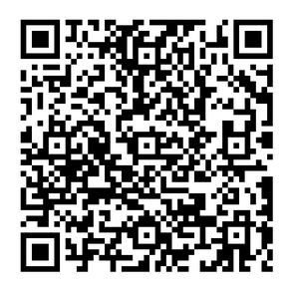 | 下载客户端  本地下载页： http://lib.nbu.edu.cn/App/appstore1.html  Android版本：https://play.google.com/  iPhone版本：http://itunes.apple.com/  输入“宁波大学”进行搜索，下载安装客户端。
第二步：  登录 | 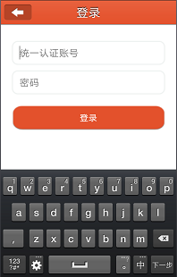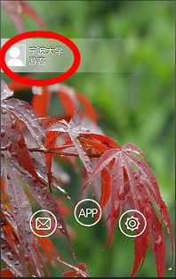 | 在认证框中输入账号、密码。学生用户为学生综合门户的帐号（学号）及密码。
第三步：  使用 | 本科生 教师  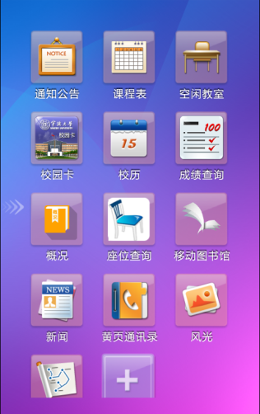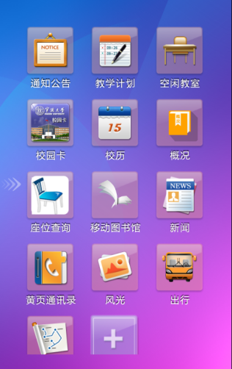 | 不同用户拥有不同的功能模块：  本科生用户：新闻、地图、风光、概况、校园卡、校历、通知公告、空闲教室、移动图书馆、成绩查询、课程表、座位查询、黄页通讯录等。在添加栏中找到“移动学工”。  访 客：新闻、地图、概况、风光。
注：手机需连接外网，如遇问题，可拨打电话或发送email进行咨询。
电话：87600557
Email：sundingfeng@nbu.edu.cn

